19 группа

Задание по английскому языку

13.11-19.11

Тест  по теме  Имя Числительное с ответами (подготовка к ЕГЭ)

Choose the correct variant

1.145 _____ live in the Russian Federation.

1. millions people
2. millions of people
3. million of people
4. million people

2._____ are starving in the world today.

1. Thousands people
2. Thousands of people

3.You are _____ who asks me this stupid question.

1. fifth
2. the fiveth
3. the fifth
4. five

4.Two _____ of my income I spend on my pet’s food.

1. twelve
2. twelfth
3. twelves
4. twelfths

5.Every _____ person in our company is not satisfied with his salary.

1. three
2. the third
3. third

6.Ok! See you on _____ of April.

1. the twentyth-seventh
2. twenty-seven
3. the twenty-seventh

7.It is _____ hit. I like such songs.

1. his the third
2. his third
3. the third his

8._____ of the territory is covered with ice.

1. one thirds
2. one third

9.This bouquet costs _____ dollars!

1. two hundreds
2. two hundred
3. two hundred of

10.Two thirds of my work _____ dedicated to the theory of the subject.

1. are
2. is

11.Two _____ two is four.

1. on
2. to
3. by

12.I need _____ of your annual turnover.

1. three-nineths
2. three-ninths
3. three-nine

13.So, this will be two _____ five.

1. point
2. comma

14._____ can save the situation.

1. ten percent
2. ten percents

15.A fortnight means _____ weeks.

1. two
2. three
3. four

16._____ we need to think this problem over.

1. the first of all
2. first of all

17.Have you ever experienced love _____ ?

1. first sight
2. at the first sight
3. at first sight

18.The length of this avenue is 5 kilometers _____ four hundred _____ fifty meters.

1. and ... and
2. and ...
3. ... and

19.I wonder what the world will be at the end of _____ century?

1. twenty one
2. the twentieth-first
3. the twenty-first

20.Personally, I prefer music of _____ .

1. nineteen seventys
2. the nineteen seventies
3. the nineteen seventeens

**Задание на 15.11**

**Преподаватель Ерохина Ирина Александровна**

[**ira.erokhina2011@yandex.ru**](mailto:ira.erokhina2011@yandex.ru)

**Документационное обеспечение деятельности организации**

**Тема: Регистрационная карточка. Макет. Заполнение регистрационной карточки.**

**Журнальная форма регистрации корреспонденции.**

Практическая работа

**Задание:**

*1.Создать на ПК регистрационную карточку или начертить в тетради. Зарегистрировать 2 приказа по основной деятельности.*

*Примечание: (должно быть 2 карточки)*

*2.Создать на ПК журнал регистрации или начертить в тетради. Зарегистрировать 2 приказа по основной деятельности.*

***Макет регистрационной карточки***

|  |  |  |  |
| --- | --- | --- | --- |
| **1 2 3 4 5 6 7 8 9 10 11 12 13 14 15 16 17 18 19 20 21 22 23 24 25 26 27 28 29 30 31** | | | |
| **Корреспондент (автор)** | | | |
|  | | | |
| **Дата получения** | **Входящий номер** | **Дата документа** | **№ документа** |
|  |  |  |  |
| **Заголовок (о чем?)** | | | |
|  | | | |
| **Резолюция** | | | |
| **Исполнитель (указывается ФИО)** | | | |

**Макет журнала регистрации внутренних документов**

|  |  |  |  |
| --- | --- | --- | --- |
| **Дата и индекс документа** | **Корреспондент** | **Краткое содержание** | **Отметка об исполнении** |
|  |  |  |  |
|  |  |  |  |

**Документы (приказы) для регистрации**

**№1**

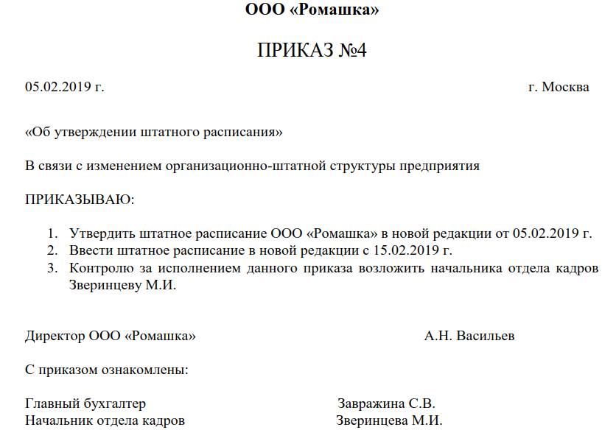

**№2**

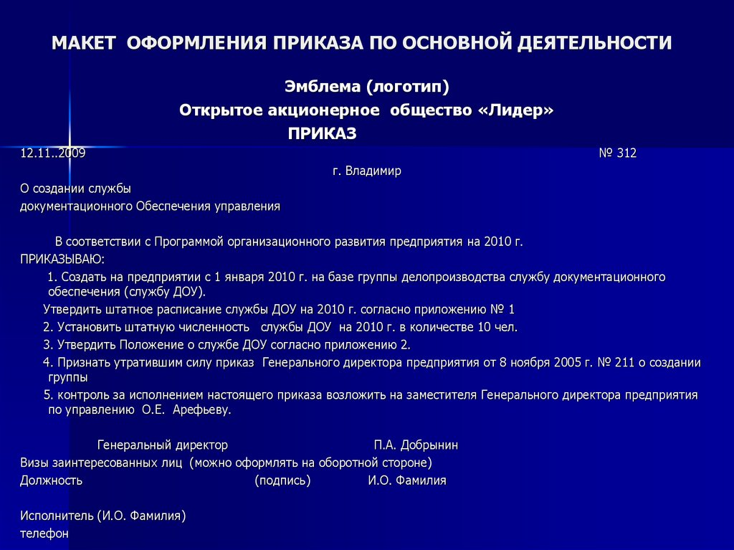

Основы делопроизводства

**Задание: начертить схему (кластер)** **ОРД**.

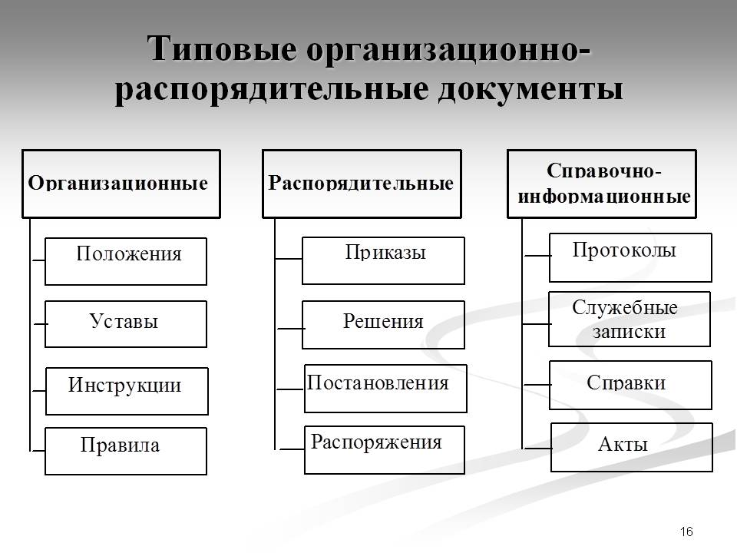

Организационная техника

**Задание:** составить на ПК схему – классификацию организационно-технических средств делопроизводителя (на основе записей в тетради, которые мы делали на предыдущем уроке).

Образец: продолжите самостоятельно…

Средства составления и изготовления документов

ПКОписание: C:\Program Files (x86)\Microsoft Office\MEDIA\CAGCAT10\j0205582.wmf

ПМ

Диктофонная техника

Гр. 19

*История* Ответить на вопрос: Почему князь Ярослав Мудрый получил такое прозвище? Привести примеры из истории.

*Обществознание* Тема: Культура. Что такое культура. Виды ее, назвать примеры

*Право* Тема: Три ветви власти. Назвать их, как они взаимодействуют, привести примеры.

**Работы высылать на почту** [**Polboris57@yandex.ru**](mailto:Polboris57@yandex.ru) **или принести в рабочей тетради на последующем уроке**